#Internet4All autour du globe en 2019 : un récapitulatif du travail des ambassadeurs de l’acceptation universelle

Par Dušan Stojičević, vice-président du Groupe directeur sur l’acceptation universelle (UASG)

L’année 2019 a été chargée et fort productive pour l’UASG. Au cours de celle-ci, nous avons travaillé à sensibiliser les communautés locales du monde entier à l’importance d’un Internet inclusif. En grande partie grâce à nos ambassadeurs de l’acceptation universelle (UA), nous avons vu une augmentation des activités et de l’intérêt porté par les entreprises (des entreprises technologiques aux développeurs) aux solutions qui peuvent être mises en place pour relever le défi de l'acceptation universelle.

Tout au long de l’année et dans le monde entier, les ambassadeurs de l’acceptation universelle ont coordonné des ateliers, se sont réunis avec des entreprises technologiques locales et ont assisté à des événements pour aider à promouvoir la mission de l’UASG. Vous trouverez ci-dessous un aperçu des efforts entrepris au cours de ces derniers mois en Chine, en Inde, en Amérique latine et aux Caraïbes (LAC), ainsi qu’en Europe, au Moyen-Orient et en Afrique (EMEA). L’initiative prend de l’ampleur et je suis impatient de voir ce que l’année 2020 nous réserve !

Chine

Ambassadeur de l’acceptation universelle, Beijing  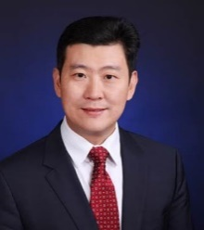  Yangyi Wu (Walter Wu), 商标 (.trademark), Internet DotTrademark Organization Limited | 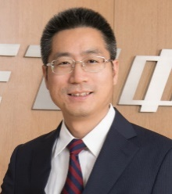  Zhijiang Liu, KNET Co., Ltd; Centre de recherche technique sur le système des noms de domaine de l’Internet (ZDNS Co., Ltd.); Comité des services aux PME de l’Internet Society de Chine (ISCSME)
Ambassadeur de l’acceptation universelle, Guangzhou
Xiucheng Wu (Marvin Woo), Coremail

Au cours de ces derniers mois, les ambassadeurs de l’acceptation universelle en Chine ont rencontré l’Internet Society de Chine (ISC) pour aider la communauté chinoise à mettre en place l’Initiative chinoise sur les noms de domaine (CDNI). L’objectif de la CDNI est de s’assurer que les nouveaux domaines génériques de premier niveau (gTLD), en particulier les noms de domaine internationalisés chinois (IDN), soient correctement reconnus, affichés et acceptés par les navigateurs Web, les fournisseurs de services de messagerie, les moteurs de recherche, les applications de messagerie, etc. La réunion inaugurale de la CDNI a eu lieu le 9 janvier 2020, et les ambassadeurs de l’acceptation universelle se trouvent parmi les co-fondateurs.

Outre le lancement de cette initiative, les ambassadeurs de l’acceptation universelle, Yangyi Wu et Zhijiang Liu, ainsi que d’autres co-fondateurs de la CDNI, ont visité des sociétés Internet, dont Sogou et Baidu. Au cours de leurs visites, ils ont rappelé le contexte des problèmes liés à l’acceptation universelle et suggéré des moyens pour que les produits prennent en charge des expériences Internet multilingues, y compris la résolution des IDN par les navigateurs.

En décembre, XiuCheng Wu a pris la parole lors d’un événement à Guizhou, en Chine, où l’instance miroir du serveur racine et le nom de domaine national de premier niveau de la province ont été annoncés. L’instance du serveur racine convertit les adresses IP (Protocole Internet) en domaines de pages Web. Les deux sont destinés à améliorer la vitesse et la sécurité du système des noms de domaine Internet à Guizhou et dans les régions centrales et occidentales de la Chine. XiuCheng a profité de sa visite pour introduire le nom de domaine et l’adresse électronique chinois.

INDE
Ambassadeur de l’acceptation universelle, Delhi – Harish Chowdhary, National Internet Exchange of India (NIXI)

En 2019, Harish a participé à diverses initiatives de sensibilisation et d’éducation visant à promouvoir l’acceptation universelle dans neuf villes de sept états de l’Inde : Lucknow, dans l’Uttar Pradesh ; Pune, dans le Maharashtra ; Patna, dans le Bihar ; Kolkata, dans le Bengale occidental ; Raipur et Bhopal, dans le Madhya Pradesh ; Jaipur, dans le Rajasthan ; Moradabad, Uttar, dans le Pradesh ; et Shimoga, dans le Karnataka. L’Inde a 22 langues officielles avec 11 écritures différentes. Pendant l’année 2019, Harish s'est concentré sur l’acceptation de l’écriture devanagari. L’hindi, la langue la plus parlée en Inde, utilise le script devanagari.

De plus, Harish a établi des partenariats avec des universités, des startups, des centres d’incubation et des gouvernements pour organiser six ateliers adressés aux développeurs locaux à Raipur, à Bhopal, à Jaipur, à Lucknow, à Pune et à Patna. Ces ateliers ont été organisés en partenariat avec l’Association indienne d’Internet et de téléphonie mobile (IAMAI) et financés par le ministère de l’Électronique et des Technologies de l’information (MeitY) du gouvernement de l’Inde. Les ateliers ont présenté des didacticiels sur le codage de l’acceptation universelle et ont passé en revue les difficultés pour créer des sites Web, des application Web ou des service Web capables de prendre en charge (et en particulier, d’accepter, de valider, de stocker, de traiter et d’afficher) tous les noms de domaine et identifiants de courrier électronique écrits dans des langues basées sur l’écriture devanagari.

En outre, en partenariat avec des gouvernements et des groupes technologiques, il a travaillé avec le Conseil de sécurité de l’information (CIS), la Fondation pour l’Internet de l’Inde, l’Institut national de technologie de Bhopal (NIT-BHOPAL), le Groupe d’intérêt particulier pour le développement rural (SIG) de l’Internet Society (ISOC) et Kuvartiz Technologies Pvt Ltd à l’organisation d’ateliers, de séances de codage, de conférences et de discussions sur l’acceptation universelle. Il a également participé à l’édition 2019 de l’École indienne sur la gouvernance de l’Internet (inSIG), à l’ICANN66 et à la réunion du Groupe d’intérêt spécial pour le développement rural (SIG), à Moradabad et à Shimoga (participation à distance) pour encourager la promotion et la discussion autour de l’acceptation universelle.

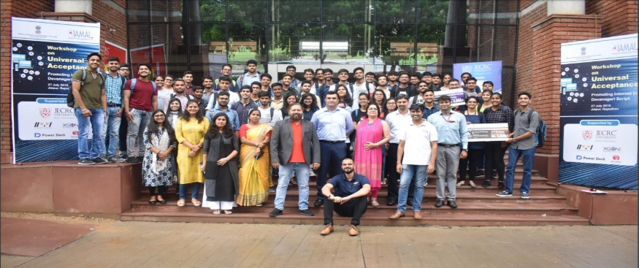
Pendant l’année 2020, Harish mettra l’accent sur le renforcement du soutien aux écritures autres que le devanagari, afin d’aider le Sud de l’Inde et la région du Bengale occidental avec des initiatives locales d’acceptation universelle en Inde. Le prochain atelier sur l’acceptation universelle qu’il dirigera aura lieu dans la ville de Ranchi en février 2020. Il prévoit également d’organiser une séance sur l’acceptation universelle à l’occasion du Forum régional Asie-Pacifique sur la gouvernance de l’Internet (APrIGF) au Népal, ainsi qu’un atelier à l’École indienne sur la gouvernance de l’Internet à Mumbai vers la fin de l’année civile.

Amérique latine et Caraïbes (LAC)

Ambassadeur de l’acceptation universelle, Brésil – Mark W. Datysgeld, Governance Primer

Le travail accompli par Mark en 2019 s’est largement concentré sur la communication et la sensibilisation au document Évaluation générale de l'acceptation des adresses électroniques par des sites Web en 2019 (UASG025). Ce document, publié en août 2019, évalue la conformité avec l’acceptation universelle (UA) des 1 000 principaux sites Web du monde en testant leur capacité à accepter des adresses de courrier électronique basées sur des noms de domaine internationalisés (IDN) et les nouveaux noms de domaine de premier niveau. Le rapport est un excellent repère qui permet à l’industrie d’évaluer le niveau de préparation global à l’acceptation universelle d’un point de vue pratique et exploitable.

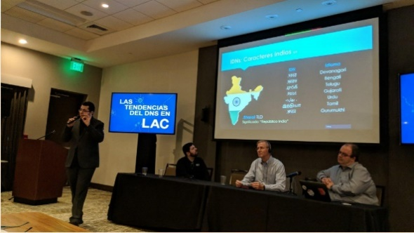
Outre la création de ces repères importants, Mark a organisé plusieurs séances et cours de qualification sur l’acceptation universelle avec l’Organisation régionale At-Large Amérique latine et Caraïbes (LACRALO), qui a élargi son projet sur les IDN pour y inclure l’acceptation universelle.

Au cours de l’année, Mark a pris la parole à l’espace LAC de l’ICANN, a dialogué avec d’autres participants au Forum sur la gouvernance de l'Internet (FGI) dans le cadre de séances internationales et locales; et a organisé et facilité plusieurs petites réunions avec des développeurs de la région.

En 2020, il travaille à la restructuration du site Web de l’UASG et à l’organisation de sa documentation pour s’assurer qu’elle soit facilement accessible. Il a également l’intention de dialoguer avec des organismes internationaux de normalisation pour promouvoir l’acceptation universelle, et de contacter les responsables des langages de programmation afin de s’assurer que l’acceptation universelle soit prise en compte dans leur développement et par leurs communautés de développeurs.

Europe, Moyen-Orient et Afrique (EMEA)
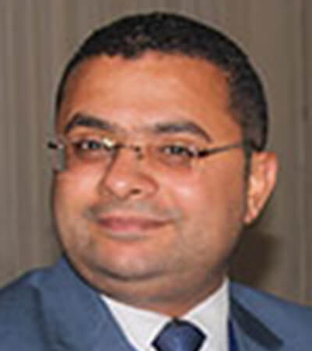
Ambassadeur de l’acceptation universelle, le Caire, Égypte – Abdalmonem Galila, مصر (.Egypte) ccTLD (domaine de premier niveau géographique) IDN de l’Égypte, Dot Masr Registry

En 2019, Abdalmonem a concentré ses efforts en matière d’acceptation universelle dans son pays d’origine, l’Égypte, ainsi que dans des régions de l’Afrique et des pays arabes. Il a contribué à planifier les initiatives locales d’acceptation universelle égyptiennes pour l’UASG. En partenariat avec différentes organisations technologiques et organes de réglementation, il a mis en place des formations et des activités de sensibilisation à l’acceptation universelle, notamment avec l’Institut de la technologie de l’information (ITI), la Faculté des sciences informatiques et des systèmes d’information (FCIS), l’Autorité nationale de régulation des télécommunications de l’Égypte (NTRA), le ministère de la Communication et des Technologies de l’information (MCIT) et le Sommet africain de l’Internet (AIS). Il a également assisté au séminaire en ligne de l’Organisation régionale At-Large Afrique (AFRALO) pour une présentation de l’acceptation universelle et des noms de domaine internationalisés (IDN) et a participé au Forum africain sur le DNS et au Forum du Moyen-Orient sur le DNS.
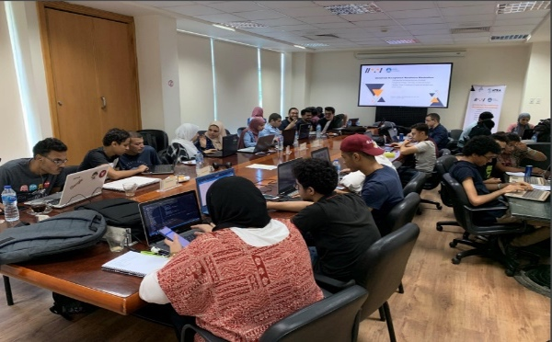
En 2020, les objectifs d’Abdalmonem sont de continuer à travailler avec l’ITI et le FCIS à la préparation de formations sur l’acceptation universelle. Il a mis au point un environnement de formation pour des ateliers pratiques sur l’internationalisation des adresses de courrier électronique (EAI) qui sera utilisé au Forum du Groupe d’opérateurs de réseau du Moyen-Orient (MENOG) en mars. Il fera également une présentation à l’École sur la gouvernance de l’Internet de Tanzanie, en 2020. De plus, il prévoit des activités de communication adressées au secteur public et au secteur privé, afin de sensibiliser ces importantes parties prenantes à l’acceptation universelle.

S’impliquer
Aimeriez-vous participer au travail de l’UASG ? Considérez la possibilité de vous porter candidat pour devenir ambassadeur de l’acceptation universelle ! Nous sommes une équipe virtuelle créée par des passionnés de l’Internet qui savent tout ce que l’Internet pour les organisations, les entreprises et les habitants de la planète. Nous recherchons aussi des parties intéressées à élaborer et à superviser des initiatives locales dans différentes régions géographiques.

D’autres moyens de vous impliquer :
- Inscrivez-vous ici pour être au courant des dernières nouvelles liées à l’acceptiation universelle.
- Rejoignez les groupes de travail de l’acceptation universelle ici
- Pour plus d’informations, envoyez un email à info@uasg.tech
- Pour plus d’informations sur l’UASG, rendez-vous suruasg.tech
- Suivez les discussions autour de l’acceptation universelle (#Internet4All) sur Twitter, LinkedIn et Facebook.

